**一、环境介绍**

**1）python3.7 （建议用虚拟环境部署项目）**

**2）MySQL 5.7**

**二、安装**

**1）安装依赖包**

pip install -r requirements.txt
如果安装mysqlclient 包失败，可以通过pycharm打开虚拟环境来安装。

**2）数据库操作**

创建创建数据库（以下是通过cmd命令行执行地，如果通过Navicat需要手动点击操作）

CREATE DATABASE dailyfresh DEFAULT CHARACTER SET utf8 collate utf8_general_ci
;

CREATE USER 'dailyfresh '@'%' IDENTIFIED BY '123456';

GRANT ALL PRIVILEGES ON dailyfresh.* TO 'dailyfresh '@'%' WITH GRANT OPTION;

ALTER USER 'dailyfresh '@'%' IDENTIFIED BY '123456' PASSWORD EXPIRE NEVER;

ALTER USER 'dailyfresh '@'%' IDENTIFIED WITH mysql_native_password BY '123456';

FLUSH PRIVILEGES;

**3）修改dailyfresh/settings.py 文件**

两处地方

# 允许所有ip访问

ALLOWED_HOSTS = [**'*'**]

#修改成自己数据库信息

DATABASES = {

**'default'**: {

**'ENGINE'**: **'django.db.backends.mysql'**,

**'NAME'**: **'dailyfresh'**,

**'USER'**: **'dailyfresh'**,

**'PASSWORD'**: **'123456'**,

**'HOST'**: **'192.168.2.202'**,

**'PORT'**: **'3306'**,

**'OPTIONS'**: {**'init_command'**: **"SET sql_mode='STRICT_TRANS_TABLES'"**, **'charset'**: **'utf8'**, },

}

}

**4）迁移Django数据**

python manage.py makemigrations
python manage.py migrate
如果创建成功，则继续创建超级管理员
python manage.py createsuperuser
按提示输入自己想设置的admin用户邮箱和密码
导入数据
登陆数据库

use dailyfresh

source C:\Users\tin\Desktop\天天生鲜项目部署\dailyfresh_demo\dailyfresh.sql

Source D:\BaiduNetdiskDownload\dailyfresh_demo\dailyfresh.sql

**5）运行项目**

python manage.py runserver 0.0.0.0:8000

**6）访问项目**

浏览器打开：localhost:8000，可以注册用户

普通用户：test1/123456

登陆管理后台：localhost:8000/xadmin

管理员账号密码：admin/123456

**7）修改一个文件，避免后续添加商品是报错**

C:\Users\Administrator\Envs\dailyfresh\Lib\site-packages\django\forms\boundfield.py（这是我的虚拟环境路径）

修改虚拟环境文件的Django包里面的boundfield.py 文件93行，注释掉下面一行：

if self.auto_id and 'id' not in widget.attrs:
attrs.setdefault('id', self.html_initial_id if only_initial else self.auto_id)
return widget.render(
name=self.html_initial_name if only_initial else self.html_name,
value=self.value(),
attrs=attrs,
# renderer=self.form.renderer, # 注释掉这行
)

**8、项目运行方式：**

1. 启动mysql数据库
2. 使用pycharm打开项目，点击下面的 terminal

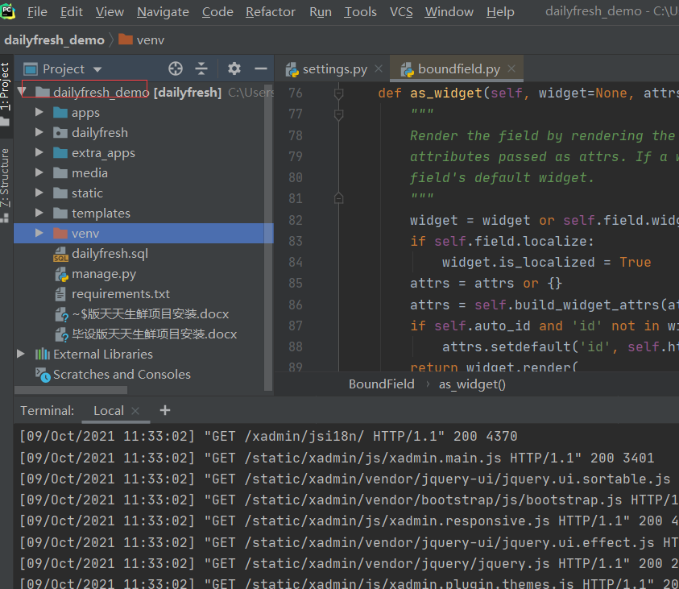

1. 执行下面命令：

cd venv\Scripts

activate

cd ../..

python manage.py runserver 0.0.0.0:8000

即可访问

启动成功截图：

